- المجدول EXCEL
Microsoft Exel أو المجدول هو أحد برامج مجموعة المكتب لشركة ميكروسفت مخصصة لإنشاء جداول بيانية و إجراء مختلف العمليات الحسابية و إنشاء الرسوم البيانية. يسمى ملف Exel بالمصنف Classeur والذي يحتوي على أوراق عمل Feuille de calcul.(عددها الإفتراضي 3 ويمكن إضافة الأوراق حسب الحاجة .)
Le botton office
Barre de titreشريط العنوان
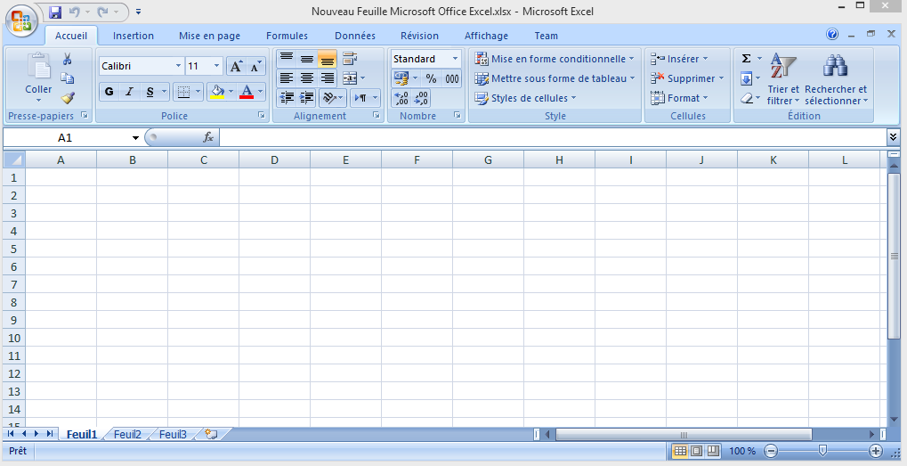
La cellule active الخلية النشطة
ongletالتبويب
Barre de fonction شريط الصيغ الرياضية (الدوال)
Colonne عمود
Barre de défilement شريط التمرير
L’adress de la cellule activeعنوان الخلية النشطة
Mode d’affichageطريقة العرض
Feuille de calcule ورقة العمل
Ligne السطر
Barre d’étatشريط الحالة
لتشغيل برنامج اكسل توجد عدة طرق من بينها :
- اختر Tous les programmes من الزر Démarrerا الموجود أسفل الشاشة .
- انقر فوق Microsoft Office ثم اختر من القائمة الفرعية Microsoft Office Exel.
لحفظ ملف اكسل :
- انقر فوق زر اوفيسOffice ثم اختر Enregistrer sous ثم اكتب اسم المصنف وحدد مكان الحفظ ثم اضغط على Enregistrer.
لفتح ملف اكسل:
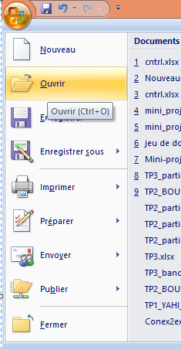
- انقر فوق Office ثم اختر Ouvrir ثم حدد مكان الملف ثم انقر على Ouvrir.

إضافة أو حذف ورقة العمل :
- لإضافة ورقة عمل ننقر بالزر الأيمن للفأرة على ورقة العمل ثم نختار Insérer من قائمة الخيارات أو من التبويب Général نختار Feuille.
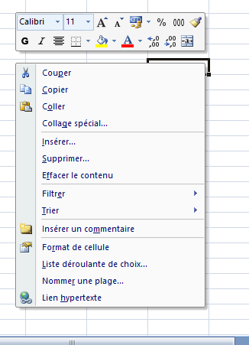
- لحذف ورقة عمل ننقر بالزر الأيمن للفأرة على ورقة العمل ثم نختار Supprimer من قائمة الخيارات .

- ورقة العمل Feuille de calcul : عبارة عن جدول يحتوي على أعمدة(A ,B,C …) وصفوف ( 1,2,3 ,...) .
- الخلية Cellule :خانة ناتجة عن تقاطع الأعمدة مع الصفوف وتعنون ب اسم العمود ورقم السطر(يمكن الكتابة داخلها) .
لتنسيق الخلايا نقوم ب :
- تحديد الخلايا المعنية .
- استعمال الأدوات الموجودة ب Accueil .
- الصيغFormules :هي عبارة حسابية أو منطقية يقوم المجدول بحساب نتيجتها تلقائيا بعد كتابتها والضغط على Entrer يوجد نوعان :
- الصيغ المباشرة 35*+2=
- الصيغ باستعمال مراجع الخلايا A1*C2 =
- أولويات العمليات الحسابية : إذا كانت الصيغة تحتوي على عدة عمليات حسابية فإن للمجدول أواويات تتمثل في :
- الأقواس ()
- الأس^
- القسمة والضرب / * (الأفضلية من اليسار إلى اليمين)
- الطرح و الجمع - + (الأفضلية من اليسار إلى اليمين)
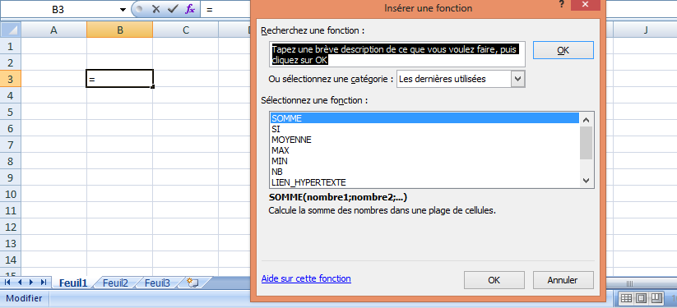
- الدوال Fonctions : هي صيغة جاهزة مضمنة في برنامج يمكن استخدامه بسرعة وسهولة .
لإدراج دالة نتبع الخطوات التالية :
- نحدد الخلية التي تظهر فيها النتيجة .
- اضغط على رمز الدالة f_{x} الواقع بجانب شريط الصيغة.
- نتحصل على علبة حوار نختار نوع الدالة ثم ننقر على ok.
- تظهر علبة حوار ثانية ,نحدد النطاق ثم ننقر على ok.
وسائط الدالة (يمكن أن تكون قيم أو خلايا )
اسم الدالة
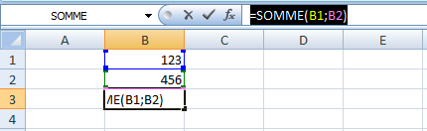
رمز الدوال
الخلية التي تظهر فيها النتيجة

أمثلة عن الدوال :
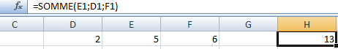
SOMME :حساب المجموع لمجموعة من الخلايا

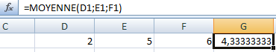
MOYENNE: حساب المعدل لمجموعة من الخلايا

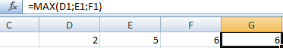
MAX : إيجاد أكبر قيمة لمجموعة من الخلايا

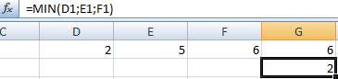
MIN : إيجاد أصغر قيمة لمجموعة من الخلايا

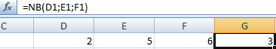
NB : إيجاد عدد الخلايا التي محتواها عبارة عن أرقام فقط

NB.SI : إيجاد عدد الخلايا المطابقة للشرط
=NB.SIنطاق من الخلايا) ; ("الشرط"
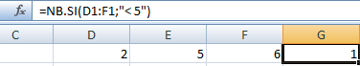

SI : تمكن الصيغة من إتخاد القرار
=NB.SIالشرط) ; " تحقق الشرط";( " عدم تحقق الشرط"
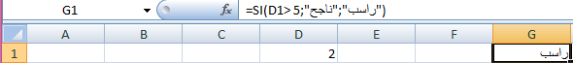

ملاحظة : في أسفل يسار الخلية ننقر على + و نسحب إلى الأسفل ينسخ الدالة على باقي الخلايا .

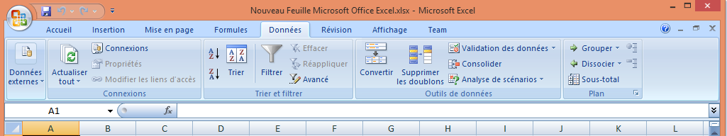
الفرز التصاعدي و التنازلي : نحدد العمود المراد فرز بياناته وذلك من قائمة بيانات Données ثم نختار Trier ثم نحدد تصاعدي أو تنازلي .
المخططات :تستخدم لتوضيح بيانات الجدول ومدى التفاوت بينها .
- نحدد البيانات المراد عمل تخطيط لها .
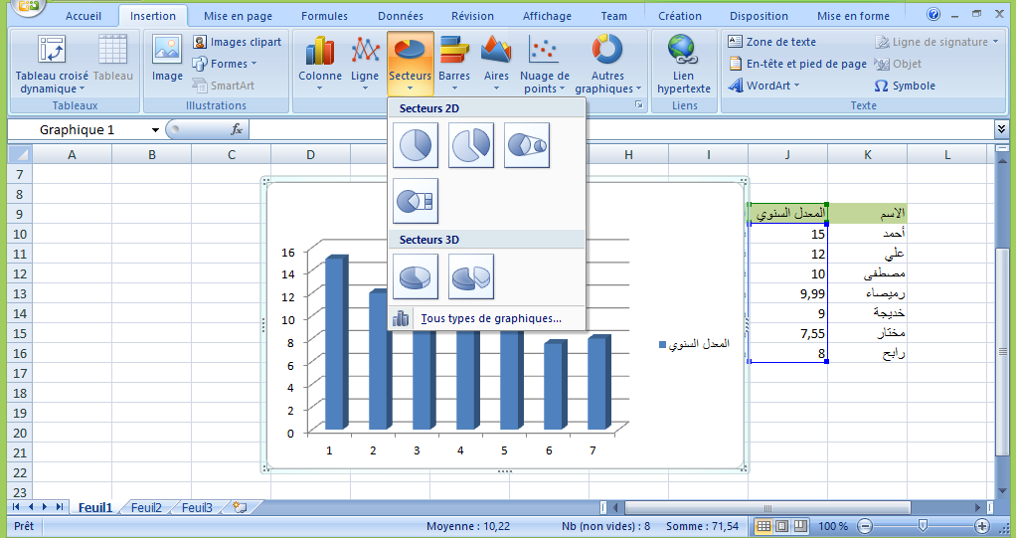
- من قائمة Insertion نختار نوع المخطط الذي نريده. مثال :
تطبيق
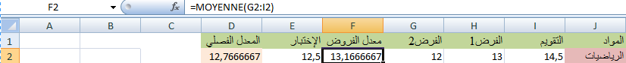
حساب معدل مادة الرياضيات لأحد التلاميذ :

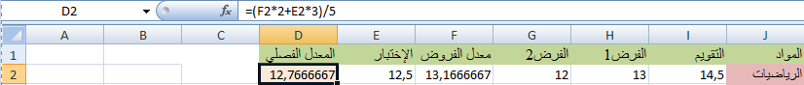

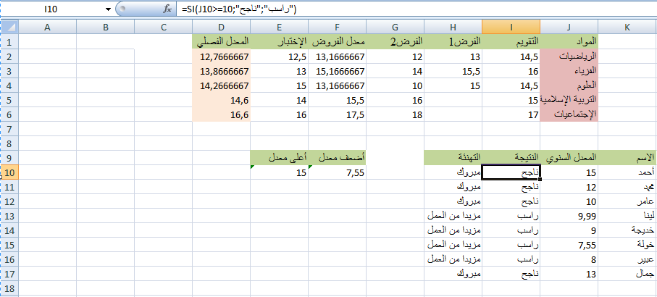
باستعمال الدالة SI يمكن تحديد الطلبة الناجحين وغير الناجحين .
باستعمال الدالة MAX و MINنتحصل على أعلى معدل و أضعف معدل .

